НАУЧНЫЕ ПОИСКОВЫЕ СИСТЕМЫ

- Академия Google (scholar.google.ru) https://scholar.google.ru/
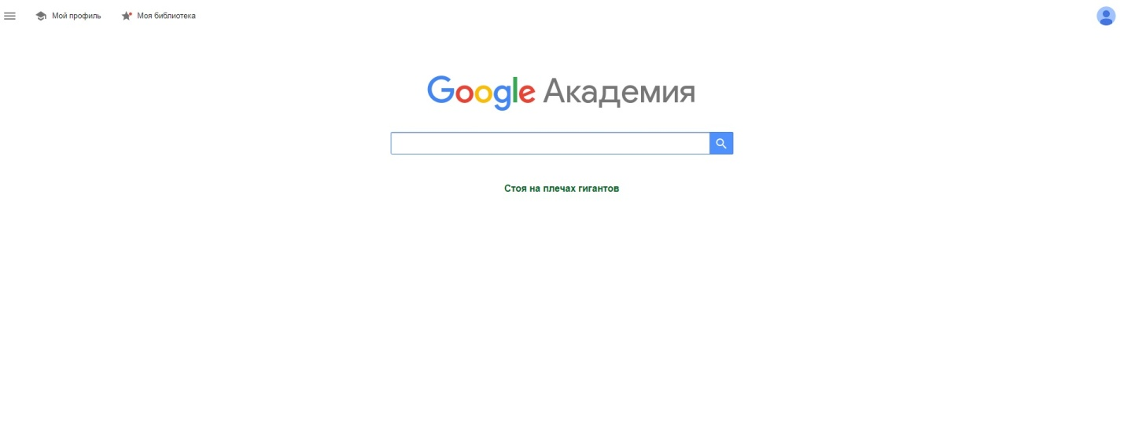
Поиск литературы по широкому кругу дисциплин и источников. Портал осуществляет полнотекстовый поиск по научной литературе: журнальным статьям, препринтам, диссертациям, книгам и техническим отчётам.
Пользователи могут искать нужные работы по авторам, ключевым словам, названию журнала, ранжировать материалы по публикации, дате и предметной области.
Поисковые роботы Академии Google автоматически добавляют материалы, подходящие по содержанию и оформлению под формат научной статьи всех языков и дисциплин. Сканируются материалы из двух основных групп источников:
– журнальные публикации, препринты, диссертации и технические отчёты. Такие материалы включают как полнотекстовые документы, так и цитирования с аннотациями;
– материалы, предоставленные издателями журналов, научными обществами, поставщиками баз данных и исследовательскими учреждениями. Большая часть таких работ представлена в виде аннотаций, а полнотекстовые документы доступны для платного скачивания.
Академия Google индексирует и веб-сайты – порталы, соответствующие определённым критериям: публиковать в основном научные работы (оригинальные исследовательские статьи, технические отчёты, журнальные публикации, материалы конференций, диссертации и рефераты), находиться в публичном доступе, следовать всем необходимым техническим рекомендациям.
Академия Google считается крупнейшей в мире академической поисковой системой, со степенью охвата до 90 % всех англоязычных статей и 50 % всех полнотекстовых документов.
Поисковая система ранжирует результаты поиска по степени их релевантности запросу. Наличие ключевых слов в названии работы оказывает существенное влияние на положение статьи в списке. При этом частота встречаемости ключевых слов запроса в полном тексте не имеет значения. Возраст статьи также не играет существенной роли для алгоритма.
После введения запроса, портал выдаёт до 1000 результатов, каждый из которых содержит библиографические данные и ссылки на аннотацию или полную версию работы, если она есть в открытом доступе.
Функция «Моя библиотека» позволяет сохранять личные коллекции статей, систематизировать их с помощью тегов. Система формирует ссылки во всех наиболее часто используемых международных библиографических стандартах.

- Semantic Scholar https://www.semanticscholar.org/
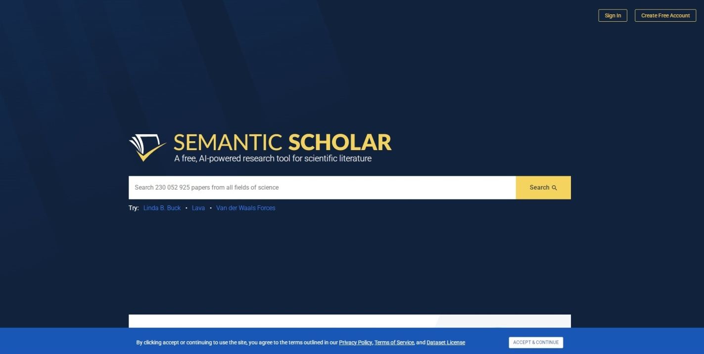
Бесплатная поисковая система, инструмент исследований, основанный на искусственном интеллекте, который предназначен для упрощения открытия и анализа научной литературы, индексирует более 200 миллионов научных статей, что делает его комплексным ресурсом для исследователей во многих областях.
Semantic Scholar использует технологию глубокого семантического понимания данных, которая значительно расширила возможности обычной электронной базы данных и предоставляет высоко релевантные результаты и краткие резюме научных статей. Поисковый алгоритм Semantic Scholar способен не только предоставить список результатов по заданным параметрам, но и сгенерировать смысл текстов в нескольких предложениях, облегчив тем самым процесс отбора информации.
Semantic Scholar это отличный вспомогательный инструмент, с помощью которого можно найти и сверить информацию, обращаясь к авторитетным источникам.

- BASE http://www.base-search.net/index.php?l=en
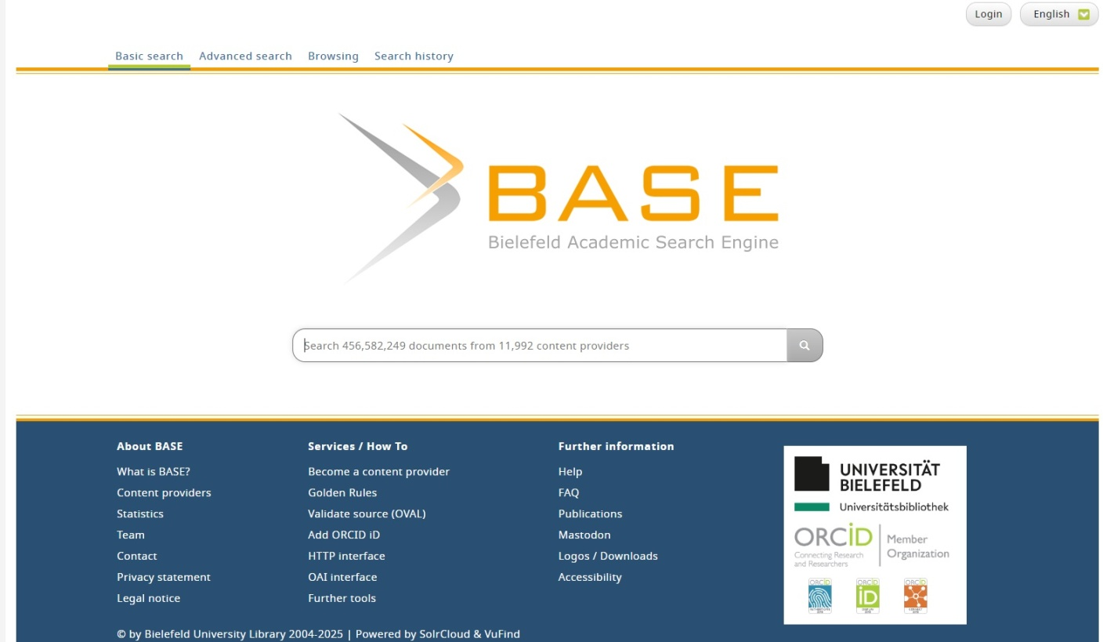
BASE – Bielefeld Academic Search Engine – система поиска научной информации, один из крупнейших инструментов для поиска научной информации с открытым доступом.
В поиск включаются только качественные академические ресурсы.
Система находит ресурсы из «невидимого веба», которые не ищут коммерческие поисковые машины. В результатах поиска отображаются полные библиографические данные. Имеются разные опции для сортировки результатов поиска: по автору, ключевым словам, году издания, языку, типу документа, виду доступа; также доступна мобильная версия сайта.
– многоязычный поиск (контент более чем на 20 языках мира);
– отображение результатов поиска включает точные библиографические данные;
– отображение доступа и условий повторного использования для документа;
– несколько вариантов сортировки списка результатов (по автору, названию, дате);
– опции «Уточнить результаты поиска» (по автору, теме, DDC, году публикации, контент-провайдеру, языку, типу документа, доступу и условиям повторного использования);
– просмотр по типу документа, доступу, условиям повторного использования/лицензии, десятичной классификации Дьюи.

- OpenAlex https://openalex.org/

OpenAlex – сервис компании OurResearch, представляющий собой бесплатный и открытый каталог научных статей (более 57 млн полных текстов статей), исследователей, журналов и учреждений со всего мира, а также всех способов их связи друг с другом. Сервис пополняется сведениями из открытых источников и позволяет проводить поиск по определенным типам объектов. В настоящий момент сервис доступен в виде превосходно документированного набора API-сервисов.
• публикации (works);
• авторы (authors);
• организации (institutions);
• источники (sources);
• темы (topics).
Основа OpenAlex – данные, агрегированные из множества открытых источников научных публикаций: CrossRef как главного канала для обновлений; препринтовых репозиториев (включая arXiv), данных Zenodo и других схожих ресурсов. Особое внимание уделяется наличию полнотекстовых версий из UnPaywall.
Особенности OpenAlex: полная открытость (бесплатный доступ) и максимально свободная лицензия CC, позволяющая любое использование, включая коммерческое. Структура базы данных включает следующие элементы: публикации (в том числе статьи и препринты, диссертации и книги) – works; авторы – authors; ресурсы – sources; организации, с которыми аффилированы авторы – institutions; издатели – venue), научные концепции и тематики – concepts; географическая привязка – geo; спонсоры – fundings. Система обеспечивает связность этих элементов через общепринятые идентификационные стандарты: DOI, ORCID, ROR, ISSN-L, Wikidata. Это упрощает интеграцию с другими базами данных благодаря наличию открытого API без необходимости регистрации и подробной документации.
OpenAlex – мощный инструмент для научного сообщества, доступный, гибкий и глубоко структурированный ресурс. OpenAlex предъявляет не такие строгие требования к качеству научных работ, как WoS и Scopus, зато охватывает больший объём научных публикаций.

- Network Digital Library of Theses and Dissertations (NDLTD) http://www.ndltd.org/home
Global ETD Search – информационная система, поддерживаемая международной организацией Networked Digital Library of Theses and Dissertations (NDLTD), обеспечивает поиск полнотекстовых диссертаций открытого доступа или сведений о диссертациях ограниченного доступа, содержащихся в архиве NDLTD. Появившись в середине 90–х годов как кооперативный проект американских университетов, NDLTD с 1996 г. – международная федерация, объединяющая более 120 участников из 23 стран мира (в т.ч. из России), в основном, университетов, а также библиотек и объединений.

